# 輸入內容：

* 1. 統一編號

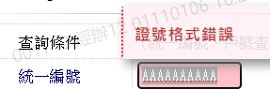

* 1. 戶號查詢區間

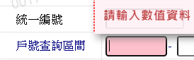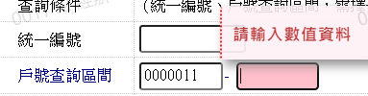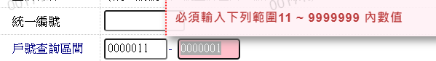

* 1. 額度編號

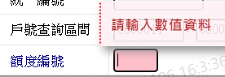

# 輸出內容：

